**虚拟仿真实训教学管理及资源共享云平台**

**数据库说明书**

版本号V3.0

2023年07月05日

文档信息

|  |
| --- |
| 标题: 虚拟仿真教学管理与资源共享平台数据库设计说明书 |
| 作者: |
| 创建日期: |
| 上次更新日期: |
| 版本: 1.0 |
|  |
| 部门名称: |

修订文档历史记录

|  |  |  |  |
| --- | --- | --- | --- |
| **日期** | **版本** | **说明** | **作者** |
|  | 0.1 | 草稿 |  |
|  | 1.0 | 正式发布 |  |
|  |  |  |  |
|  |  |  |  |
|  |  |  |  |
|  |  |  |  |
|  |  |  |  |
|  |  |  |  |

**目 录**

第一章 引言 4

1.1 编写目的 4

1.2 背景 4

1.3 定义 4

1.4 参考资料 4

第二章 外部设计 5

2.1 标识符和状态 5

2.2 使用它的程序 5

2.3 约定 5

2.4 专门指导 5

2.5 支持软件 6

第三章 数据库环境说明 7

3.1 开发环境配置 7

3.2 生产环境配置 7

第四章 结构设计 8

4.1 功能说明 8

4.2 Table列表 8

4.3 Table明细 8

4.3.1 更新仿真设备信息（simulation_equipment） 8

4.3.2 更新实验室信息（laboratory） 9

4.3.3 更新实训资源信息（resources） 9

4.3.4 更新课程信息（courses） 10

4.3.5 更新班级信息（classinfo） 10

4.3.6 安排实验信息（laboratory_allocs） 11

4.3.7 更新实验信息（experiments） 11

4.3.8 实验报告信息（laboratory_report） 12

4.3.9 用户信息表（user） 12

4.3.10 角色信息（role） 13

4.3.11 菜单信息（menu） 13

4.3.12 用户角色信息（user_role） 13

4.3.13 角色菜单信息（role_menu） 13

4.4 概念模型 14

4.5 物理模型 14

第五章 运用设计 17

引言

## 编写目的

本文档说明了此平台的数据库的设计，以作为系统开发实现的依据。本文主要阅读对象为业主方、承建方相关技术人员和项目责任人。

## 背景

虚拟仿真实训教学管理及资源共享平台用于对虚拟仿真实训教学场所、虚拟仿真实训设施设备和虚拟仿真实训资源进行跨专业、跨院校、跨地域的统筹管理，应具备虚拟仿真实训教学过程的监控分析及虚拟仿真实训资源汇聚分配的管控统计等功能。

## 定义

CDM（Concept Data Model） 概念数据模型

PDM（Physics Data Model） 物理数据模型

E-R（Entity Relationship）

## 参考资料

《虚拟仿真教学管理与资源共享平台_软件需求规格说明书.docx》

# 外部设计

## 标识符和状态

数据库软件：MySQL Server 5.7

系统要求建立的数据库名称：xnfzdb；

## 使用它的程序

使用的该数据库的应用程序包括：虚拟仿真实训教学管理及资源共享平台。

## 约定

其中以sm表示system manage的简称，代表系统管理相关表；edu_admin开头的表示从教务处导入的数据；fs开头的表示front system的简称，代表和前台系统相关的表，其它的业务表根据业务名称进行命名。

## 专门指导

系统使用JDBC（Java Data Base Connectivity,java数据库连接）实现与数据库的接口，JDBC是一种用于执行SQL语句的Java API，可以为多种关系数据库提供统一访问，它由一组用Java语言编写的类和接口组成。JDBC提供了一种基准，据此可以构建更高级的工具和接口，使数据库开发人员能够编写数据库应用程序，同时，JDBC也是个商标名。

有了JDBC，向各种关系数据发送SQL语句就是一件很容易的事。换言之，有了JDBC API，就不必为访问Sybase数据库专门写一个程序，为访问Oracle数据库又专门写一个程序，或为访问Informix数据库又编写另一个程序等等，程序员只需用JDBC API写一个程序就够了，它可向相应数据库发送SQL调用。同时，将Java语言和JDBC结合起来使程序员不必为不同的平台编写不同的应用程序，只须写一遍程序就可以让它在任何平台上运行，这也是Java语言“编写一次，处处运行”的优势。

iBATIS是一个基于Java的持久层框架，iBATIS提供的持久层框架包括SQL Maps和Data Access Objects（DAO），MyBatis 是支持普通 SQL查询，存储过程和高级映射的优秀持久层框架。MyBatis 消除了几乎所有的JDBC代码和参数的手工设置以及结果集的检索。MyBatis 使用简单的 XML或注解用于配置和原始映射，将接口和 Java 的POJOs（Plain Old Java Objects，普通的 Java对象）映射成数据库中的记录。

每个MyBatis应用程序主要都是使用SqlSessionFactory实例的，一个SqlSessionFactory实例可以通过SqlSessionFactoryBuilder获得。SqlSessionFactoryBuilder可以从一个xml配置文件或者一个预定义的配置类的实例获得。

## 支持软件

MySQL是一个关系型数据库管理系统，由瑞典 MySQL AB 公司开发，目前属于 Oracle 旗下公司。MySQL 最流行的关系型数据库管理系统，在 WEB 应用方面 MySQL 是最好的 RDBMS (Relational Database Management System，关系数据库管理系统) 应用软件之一。MySQL 是一种关联数据库管理系统，关联数据库将数据保存在不同的表中，而不是将所有数据放在一个大仓库内，这样就增加了速度并提高了灵活性。MySQL 所使用的 SQL 语言是用于访问数据库的最常用标准化语言。MySQL 软件采用了双授权政策（本词条“授权政策”），它分为社区版和商业版，由于其体积小、速度快、总体拥有成本低。此外，还包括可能会使用到的数据导入和导出工具，为数据库提供数据的输入。

# 数据库环境说明

* 1. **开发环境配置**

|  |  |  |
| --- | --- | --- |
| 类别 | 标准配置 | 最低配置 |
| 计算机硬件 | 数据库服务器1台： |  |
| cpu: Intel I7以上型号 16核 |  |
| 内存：32G |  |
| 硬盘:1TB以上 |  |
| 软件 | Mysql 5.7.31 |  |
| Ubuntu-20.04.2/Windows 10 |  |
| 网络通信 | LAN100M |  |
| 其它 |  |  |

* 1. **生产环境配置**

|  |  |  |
| --- | --- | --- |
| 类别 | 标准配置 | 最低配置 |
| 计算机硬件 | 数据库服务器1台：  cpu: Intel I7以上型号 16核  内存：64G  硬盘:4TB以上 |  |
| 软件 | Mysql 5.7.31 |  |
| Ubuntu-20.04.2 |  |
| 网络通信 | LAN100M |  |
| 其它 |  |  |

数据库设计工具：

PowerDesigner15.3

# 结构设计

* 1. **功能说明**

该部分涉及到虚拟仿真教学管理与资源共享平台的业务功能表，包括更新仿真设备、更新实验室、更新实验资源、更新课程、更新班级、安排实验、更新实验、实验报告、管理用户、管理角色、管理菜单。

* 1. **Table列表**

|  |  |  |
| --- | --- | --- |
| 序号 | 表名 | 说明 |
| 1 | simulation_equipment | 更新仿真设备信息表 |
| 2 | laboratory | 更新实验室信息表 |
| 3 | resources | 更新实验资源信息表 |
| 4 | course | 更新课程信息表 |
| 5 | classinfo | 更新班级信息表 |
| 6 | laboratory_allocs | 安排实验信息表 |
| 7 | experiments | 更新实验信息表 |
| 8 | laboratory_report | 实验报告信息表 |
| 9 | user | 管理用户信息表 |
| 10 | role | 管理角色信息表 |
| 11 | menu | 管理菜单信息表 |
| 12 | user_role | 用户角色信息表 |
| 13 | role_menu | 角色菜单信息表 |

* 1. **Table明细**

### 更新仿真设备信息（simulation_equipment）

描述：更新仿真设备信息表

|  |  |  |  |  |  |  |
| --- | --- | --- | --- | --- | --- | --- |
| 序号 | 字段描述 | 字段名称 | 字段类型 | 是否主键 | 是否非空 | 缺省值 |
| 1 | 仿真设备主键 | simulation_equipment_id | bigint | true | true |  |
| 2 | 实验室表主键 | laboratory_id | int | False | true |  |
| 3 | 创建时间 | create_time | datetime |  |  |  |
| 4 | 仿真设备名称 | name | varchar(64) |  |  |  |
| 5 | 仿真设备编号 | number | varchar(64) |  |  |  |
| 6 | 用途 | purpose | varchar(64) |  |  |  |
| 7 | 软件系统 | software_system | varchar(64) |  |  |  |
| 8 | 状态 | status | int |  |  |  |
| 9 | 供应商 | supplier | varchar(50) |  |  |  |
| 10 | 缩略图地址 | thumbnail | varchar(255) |  |  |  |
| 11 | 类型 | type | varchar(64) |  |  |  |
| 12 | 最后修改时间 | update_time | datetime |  |  |  |

### 更新实验室信息（laboratory）

描述：更新实验室信息表

|  |  |  |  |  |  |  |
| --- | --- | --- | --- | --- | --- | --- |
| 序号 | 字段描述 | 字段名称 | 字段类型 | 是否主键 | 是否非空 | 缺省值 |
| 1 | 实验室表主键 | laboratory_id | bigint | true | true |  |
| 2 | 地址 | address | varchar(100) |  |  |  |
| 3 | 面积 | area | decimal |  |  |  |
| 4 | 负责人 | charge_person | varchar(64) |  |  |  |
| 5 | 创建时间 | create_time | datetime |  |  |  |
| 6 | 详情 | detail | text |  |  |  |
| 7 | 设施总值 | facilities_price | decimal |  |  |  |
| 8 | 实验室名称 | name | varchar(64) |  |  |  |
| 9 | 实验室编号 | number | varchar(64) |  |  |  |
| 10 | 手机号码 | phone | varchar(64) |  |  |  |
| 11 | 简介 | profile | varchar(200) |  |  |  |
| 12 | 工位数量 | station_num | int |  |  |  |
| 13 | 缩略图地址 | thumbnail | varchar(255) |  |  |  |
| 14 | 最后修改时间 | update_time | datetime |  |  |  |

### 更新实训资源信息（resources）

描述：更新实训资源信息表

|  |  |  |  |  |  |  |
| --- | --- | --- | --- | --- | --- | --- |
| 序号 | 字段描述 | 字段名称 | 字段类型 | 是否主键 | 是否非空 | 缺省值 |
| 1 | 实训资源主键 | resources_id | bigint | true | true |  |
| 2 | 概要介绍 | brief_introduction | text |  |  |  |
| 3 | 负责人 | charge_person | varchar(64) |  |  |  |
| 4 | 负责人手机 | charge_person_phone | varchar(64) |  |  |  |
| 5 | 创建时间 | create_time | datetime |  |  |  |
| 6 | 环境适配 | env_adaptor | text |  |  |  |
| 7 | 支持设备类型 | equipment_types | varchar(255) |  |  |  |
| 8 | 资源内容类型 | file_type | int |  |  |  |
| 9 | 仿真类型文件 | filePath | varchar(255) |  |  |  |
| 10 | 仿真资源类型 | fz_resource_type | varchar(255) |  |  |  |
| 11 | 是否生成结果报告 | hasReport | int |  |  |  |
| 12 | 实验简介 | introduction | text |  |  |  |
| 13 | 语种 | language | varchar(64) |  |  |  |
| 14 | 专业大类 | major_classify | varchar(64) |  |  |  |
| 15 | 资源名称 | resources_name | varchar(64) |  |  |  |
| 16 | 资源编码 | resources_number | varchar(64) |  |  |  |
| 17 | 价格 | price | decimal |  |  |  |
| 18 | 常见问题 | problems | text |  |  |  |
| 19 | 进程名称 | process_name | varchar(255) |  |  |  |
| 20 | 仿真实训项目 | projects | varchar(255) |  |  |  |
| 21 | 资源归属 | resource_attribution | varchar(100) |  |  |  |
| 22 | 学校 | school | varchar(64) |  |  |  |
| 23 | 是否开放共享 | share_not | int |  |  |  |
| 24 | 资源秘钥 | secret | varchar(255) |  |  |  |
| 25 | 状态 | status | int |  |  |  |
| 26 | 教学支持 | teach_support | text |  |  |  |
| 27 | 教学引导视频地址 | teach_video | text |  |  |  |
| 28 | 缩略图地址 | thumbnail | varchar(255) |  |  |  |
| 29 | 类型 | type | varchar(64) |  |  |  |
| 30 | 最后修改时间 | update_time | datetime |  |  |  |
| 31 | 使用介绍视频地址 | use_video | text |  |  |  |

### 更新课程信息（courses）

描述：更新课程信息表

|  |  |  |  |  |  |  |
| --- | --- | --- | --- | --- | --- | --- |
| 序号 | 字段描述 | 字段名称 | 字段类型 | 是否主键 | 是否非空 | 缺省值 |
| 1 | 实训课程主键 | courses_id | bigint | true | true |  |
| 2 | 创建时间 | create_time | datetime |  |  |  |
| 3 | 介绍 | intro | text |  |  |  |
| 4 | 专业 | major | varchar(64) |  |  |  |
| 5 | 专业代码 | major_code | varchar(64) |  |  |  |
| 6 | 课程名称 | course_name | varchar(64) |  |  |  |
| 7 | 课程编号 | course_number | varchar(64) |  |  |  |
| 8 | 类型 | type | varchar(64) |  |  |  |
| 9 | 最后修改时间 | update_time | datetime |  |  |  |

### 更新班级信息（classinfo）

描述：更新班级信息表

|  |  |  |  |  |  |  |
| --- | --- | --- | --- | --- | --- | --- |
| 序号 | 字段描述 | 字段名称 | 字段类型 | 是否主键 | 是否非空 | 缺省值 |
| 1 | 班级主键 | classId | bigint | true | true |  |
| 2 | 班级名称 | className | varchar(64) |  |  |  |
| 3 | 班级编号 | classNumber | varchar(64) |  |  |  |
| 4 | 描述 | description | varchar(255) |  |  |  |
| 5 | 创建时间 | create_time | datetime |  |  |  |
| 6 | 修改时间 | update_time | datetime |  |  |  |

### 安排实验信息（laboratory_allocs）

描述：安排实验信息表

|  |  |  |  |  |  |  |
| --- | --- | --- | --- | --- | --- | --- |
| 序号 | 字段描述 | 字段名称 | 字段类型 | 是否主键 | 是否非空 | 缺省值 |
| 1 | 实验室排课主键 | laboratory_allocs_id | bigint | true | true |  |
| 2 | 实验室表主键 | laboratory_id | int | false |  |  |
| 3 | 教师主键 | teacher_id | int | false |  |  |
| 4 | 课时序号 | class_num | int |  |  |  |
| 5 | 学生-班级编号 | class_number | varchar(64) |  |  |  |
| 6 | 课程编号 | course_number | varchar(64) |  |  |  |
| 7 | 创建时间 | create_time | datetime |  |  |  |
| 8 | 排课日期 | lab_time | datetime |  |  |  |
| 9 | 实训教师 | teacher_ids | varchar(255) |  |  |  |
| 10 | 所需实训资源 | train_source | text |  |  |  |
| 11 | 类型 | type | varchar(64) |  |  |  |
| 12 | 最后修改时间 | update_time | datetime |  |  |  |

### 更新实验信息（experiments）

描述：更新实验信息表

|  |  |  |  |  |  |  |
| --- | --- | --- | --- | --- | --- | --- |
| 序号 | 字段描述 | 字段名称 | 字段类型 | 是否主键 | 是否非空 | 缺省值 |
| 1 | 实验主键 | experiments_id | bigint | true | true |  |
| 2 | 实验室排课主键 | laboratory_allocs_id | int | false |  |  |
| 3 | 简介 | breif_intro | varchar(255) |  |  |  |
| 4 | 所对接证书 | certificate | varchar(64) |  |  |  |
| 5 | 课时数 | class_hours | int |  |  |  |
| 6 | 所对接竞赛 | competition | varchar(64) |  |  |  |
| 7 | 课程编号 | course_number | varchar(64) |  |  |  |
| 8 | 创建时间 | create_time | datetime |  |  |  |
| 9 | 图片url | imgUrl | varchar(255) |  |  |  |
| 10 | 介绍 | intro | varchar(64) |  |  |  |
| 11 | 专业 | major | varchar(64) |  |  |  |
| 12 | 实训实验名称 | name | varchar(64) |  |  |  |
| 13 | 实训实验编号 | number | varchar(64) |  |  |  |
| 14 | 所包含的实训资源 | rs_ids | varchar(255) |  |  |  |
| 15 | 类型 | type | int |  |  |  |
| 16 | 最后修改时间 | update_time | datetime |  |  |  |

### 实验报告信息（laboratory_report）

描述：实验报告信息表

|  |  |  |  |  |  |  |
| --- | --- | --- | --- | --- | --- | --- |
| 序号 | 字段描述 | 字段名称 | 字段类型 | 是否主键 | 是否非空 | 缺省值 |
| 1 | 实验报告主键 | process_result_id | bigint | true | true |  |
| 2 | 教师主键 | teacher_id | int | false | true |  |
| 3 | 实训实验主键 | experiments_id | int | false | true |  |
| 4 | 学生主键 | students_id | int | false | true |  |
| 5 | 实训课程主键 | courses_id | int | false | true |  |
| 6 | 班级名称 | class_name | varchar(64) |  |  |  |
| 7 | 学生-班级编号 | class_number | varchar(64) |  |  |  |
| 8 | 结束时间 | end_time | datetime |  |  |  |
| 9 | 实验名称 | exp_name | varchar(64) |  |  |  |
| 10 | 实训老师 | exp_teacher | varchar(64) |  |  |  |
| 11 | 实训日期 | exp_time | datetime |  |  |  |
| 12 | 虚拟仿真 | fz_name | varchar(64) |  |  |  |
| 13 | 实验室名称 | lab_name | varchar(64) |  |  |  |
| 14 | 姓名 | name | varchar(64) |  |  |  |
| 15 | 学生编号 | stu_number | varchar(64) |  |  |  |
| 16 | 报告地址 | report | varchar(64) |  |  |  |
| 17 | 分数 | score | decimal |  |  |  |
| 18 | 评定信息 | score_info | varchar(255) |  |  |  |
| 19 | 开始时间 | start_time | datetime |  |  |  |
| 20 | 用时 | use_time | varchar(64) |  |  |  |

### 用户信息表（user）

描述：用户信息信息表

|  |  |  |  |  |  |  |
| --- | --- | --- | --- | --- | --- | --- |
| 序号 | 字段描述 | 字段名称 | 字段类型 | 是否主键 | 是否非空 | 缺省值 |
| 1 | 用户主键 | uesr_id | bigint | true | true |  |
| 2 | 账号 | account | varchar(64) |  |  |  |
| 3 | 创建时间 | create_time | datetime |  |  |  |
| 4 | 邮箱 | email | varchar(64) |  |  |  |
| 5 | 介绍 | intro | text |  |  |  |
| 6 | 姓名 | name | varchar(64) |  |  |  |
| 7 | 用户编号 | number | varchar(64) |  |  |  |
| 8 | 密码 | password | varchar(64) |  |  |  |
| 9 | 手机号码 | phone | varchar(64) |  |  |  |
| 10 | 状态 | n_job | int |  |  |  |
| 11 | 修改时间 | update_time | datetime |  |  |  |

### 角色信息（role）

描述：角色信息表

|  |  |  |  |  |  |  |
| --- | --- | --- | --- | --- | --- | --- |
| 序号 | 字段描述 | 字段名称 | 字段类型 | 是否主键 | 是否非空 | 缺省值 |
| 1 | 角色主键 | role_id | bigint | true | true |  |
| 2 | 名称 | name | varchar(64) |  |  |  |
| 3 | 描述 | description | varchar(255) |  |  |  |
| 4 | 创建时间 | create_time | datetime |  |  |  |
| 5 | 修改时间 | update_time | datetime |  |  |  |

### 菜单信息（menu）

描述：菜单信息表

|  |  |  |  |  |  |  |
| --- | --- | --- | --- | --- | --- | --- |
| 序号 | 字段描述 | 字段名称 | 字段类型 | 是否主键 | 是否非空 | 缺省值 |
| 1 | 菜单主键 | menu_id | bigint | true | true |  |
| 2 | 菜单中文名称 | cname | varchar(64) |  |  |  |
| 3 | 菜单英文名称 | ename | varchar(64) |  |  |  |
| 4 | 路径 | path | varchar(255) |  |  |  |
| 5 | 页面全路径 | component | varchar(255) |  |  |  |
| 6 | 图标 | icon | varchar(64) |  |  |  |
| 7 | 父菜单Id | pid | int |  |  |  |
| 8 | 排序 | sort | varchar(64) |  |  |  |
| 9 | 创建时间 | create_date | datetime |  |  |  |
| 10 | 更新时间 | update_date | datetime |  |  |  |

### 用户角色信息（user_role）

描述：用户角色信息表

|  |  |  |  |  |  |  |
| --- | --- | --- | --- | --- | --- | --- |
| 序号 | 字段描述 | 字段名称 | 字段类型 | 是否主键 | 是否非空 | 缺省值 |
| 1 | 角色主键 | role_id | bigint | true | true |  |
| 2 | 用户主键 | user_id | bigint | true | true |  |

### 角色菜单信息（role_menu）

描述：角色菜单信息表

|  |  |  |  |  |  |  |
| --- | --- | --- | --- | --- | --- | --- |
| 序号 | 字段描述 | 字段名称 | 字段类型 | 是否主键 | 是否非空 | 缺省值 |
| 1 | 角色主键 | role_id | bigint | true | true |  |
| 2 | 菜单主键 | menu_id | bigint | true | true |  |

* 1. **概念模型**

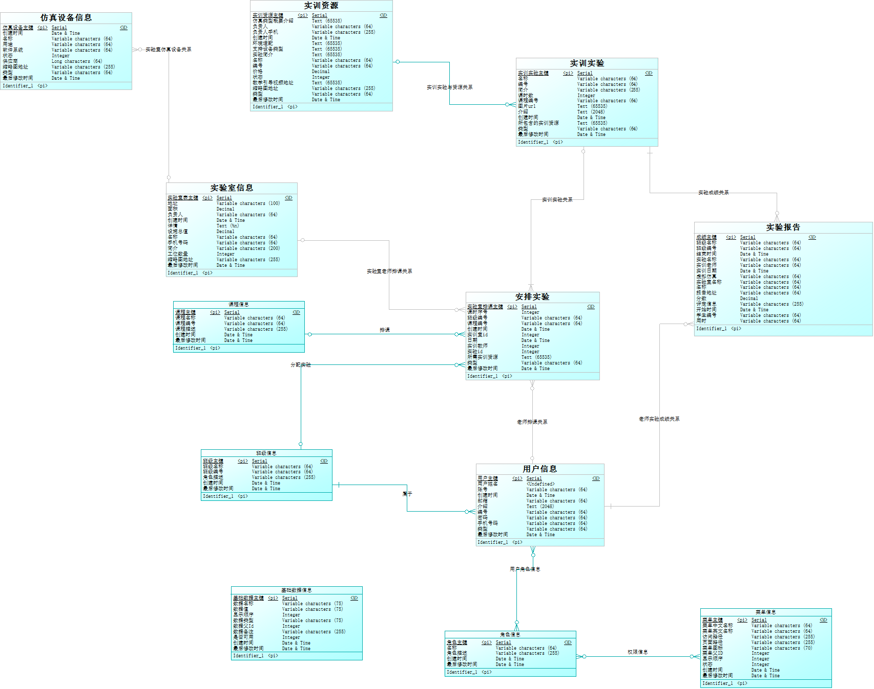

* 1. **物理模型**

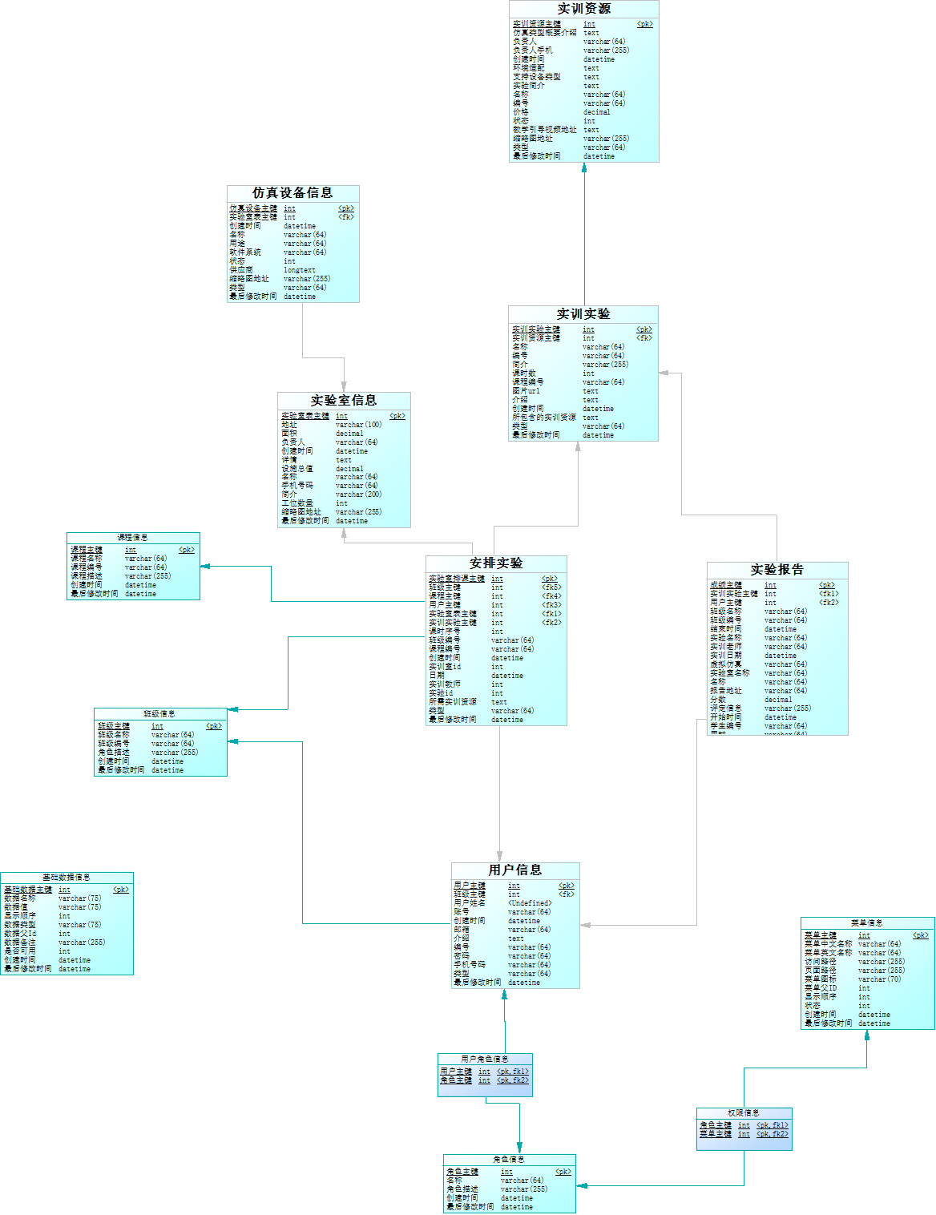

根据硬件设备和数据库平台系统，对数据库系统的物理存储结构进行规划，估计数据库的大小，增长速度，各主要部分的访问频度。确定数据文件的命名，日志文件的命名。数据文件和日志文件的物理存放位置，如果有多个存储设备，需要规划数据文件的组织方式。

系统内存使用配置，一般来说，数据库系统会自动维护系统内存，但有时为了某些性能问题，可以根据需要对数据库的内存管理进行另行配置。

# 运用设计

数据库只被少数授权用户访问，必须提供用户名和正确的密码。存储数据库的服务器也只能让系统管理员或少数高级管理人员登录。

数据库被放置在独立的数据库服务器，实现线上服务器的高效应用，同时利用定时备份在本地建立服务器双机备份机制。数据库的安全策略，遵从MySQL Server 5.7的安全策略事项。